黏度法测定高聚物的分子量

- 实验原理
溶液的粘度η是液体对流动所表现的阻力，这种力反抗液体中邻接部分的相对移动，是溶剂分子之间、高聚物分子之间和高聚物与溶剂分子之间三者内摩擦的综合表现，单位为Pa·s，也可用泊(P: g·cm⁻¹·s⁻¹)。纯溶剂的粘度η₀为溶剂分子之间的内摩擦表现出的粘度。相对粘度ηᵣ = η/η₀，是溶液粘度对溶剂粘度的相对值。增比粘度ηₛₚ = (η - η₀)/η₀ = η/η₀ - 1 = ηᵣ - 1，反映了高聚物分子之间、纯溶剂与高聚物分子之间的内摩擦效应。比浓粘度ηₛₚ/c为单位浓度时溶液的增比粘度，可作为高聚物分子量的量度。特性粘度[η] 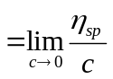，反映了高聚物与溶剂分子之间的内摩擦，当聚合物、溶剂和温度确定后，[η]的数值只与高聚物平均分子量有关。
在足够稀的高聚物溶液里，ηₛₚ/c与c、lnηᵣ/c与c之间分别符合经验公式：
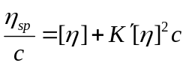
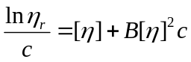
以ηₛₚ/c对c、lnηᵣ/c对c作图，两条直线外推至c=0处，截距即为特性粘度[η]，该方法为外推法。
当液体在重力作用下流经毛细管时，遵守Poiseuille定律：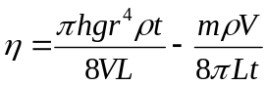
式中，η为液体的粘度；ρ为液体的密度；L为毛细管的长度；r为毛细管的半径；t为流过毛细管液体的平均流出时间；h为流过毛细管的液体的平均液柱高度；V为流经毛细管的液体体积；m为毛细管末端校正参数。本实验使用乌氏粘度计（一种毛细管粘度计，通过垂直放置、恒温条件下测定液体流出时间来计算粘度），对于指定的乌氏粘度计，上式中多数参数为定值，因此可改写为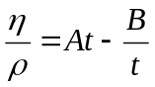，式中B<1，当流出时间t大于100 s（约2 min）时，动能校正项B/t可忽略，即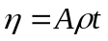。
通常测定在稀溶液中进行（c < 1×10⁻² g·cm⁻³），溶液密度与溶剂密度近似相等，因此相对粘度可表示为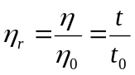，式中t为测定溶液粘度时液面从a刻度流至b刻度的时间，t₀为纯溶剂流过的时间。通过测定溶剂和溶液在毛细管中的流出时间，即可求得ηᵣ，再通过外推法得到[η]。

在一定温度和溶剂条件下，特性粘度[η]和高聚物分子量M之间的关系通常用Mark-Houwink经验方程式表示：
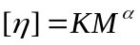
式中，M为平均分子量；K为比例常数；α是与分子形状有关的经验参数。K和α值与温度、聚合物、溶剂性质有关，也和分子量范围有关，聚乙二醇水溶液在不同温度下的K、α值可通过查表获取，通过测定[η]即可计算高聚物的平均分子量。
- 实验步骤
(1) 调节恒温槽温度至(35.00±0.02)℃，在乌氏粘度计的B管和C管上套上橡皮管，将其垂直放入恒温槽，使水面完全浸没G球。
(2) 溶液流出时间的测定：用20 mL移液管吸取已知浓度的聚乙二醇水溶液16.00 mL，由A管注入粘度计，恒温15 min后进行测定。将C管用夹子夹紧不通气，在B管处用洗耳球将溶液从F球经D球、毛细管、E球抽至G球2/3处，打开C管夹子使溶液通大气，溶液自D球下落，液面流经a刻度时按秒表计时，液面降至b刻度时停止计时，记录a、b间液体流经毛细管的时间。重复操作至少三次，每次相差不超过0.2 s，取三次平均值为t₁。
(3) 依次用10 mL移液管向A管加入2 mL、2 mL、2 mL、8.00 mL蒸馏水稀释溶液，使溶液浓度分别为起始浓度的2/3、1/2、2/5、1/3，每次加入蒸馏水后充分混合均匀，抽洗E球和G球以保证浓度均一，用同法测定每份溶液流经毛细管的时间t₂、t₃、t₄、t₅。
(4) 溶剂流出时间的测定：用蒸馏水洗净粘度计，重点反复清洗毛细管部分，向A管加入已恒温的16.00 mL蒸馏水，用同法测定溶剂流出的时间t₀。
(5) 实验完毕后，用蒸馏水洗净粘度计并烘干。
- 数据记录与处理
3.1 实验数据记录
高聚物 聚乙二醇 浓度c 0.014 g/mL 溶剂 去离子水
恒温温度 29.85 ℃ k= 43.9×10⁻³mL·g⁻¹ α= 0.678
流出时间（秒） | 不同浓度的溶液 |  |  |  |  | 溶剂
流出时间（秒） | c₁=1c | c₂=⅔c | c₃=½c | c₄=⅖c | c₅=⅓c | c₀
① | 190.79 | 157.41 | 144.49 | 136.79 | 132.80 | 113.08
② | 191.25 | 157.96 | 144.15 | 137.02 | 131.92 | 112.87
③ | 190.99 | 157.80 | 144.64 | 136.83 | 132.34 | 112.69
平均 | 191.01 | 157.72 | 144.43 | 136.88 | 132.35 | 112.88
ηᵣ | 1.6922 | 1.3973 | 1.2795 | 1.2126 | 1.1725
ηₛₚ/c (mL·g⁻¹) | 49.4394 | 42.5642 | 39.9244 | 37.9670 | 36.9672
lnη_{r}/c (mL·g⁻¹) | 37.5715 | 35.8411 | 35.2067 | 34.4249 | 34.1035

3.2 实验数据处理
线性拟合数据见下图。
特性粘度 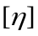 的平均值
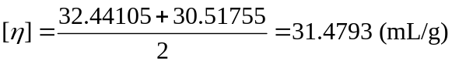
使用 Mark-Houwink 经验方程：
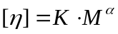
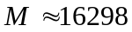

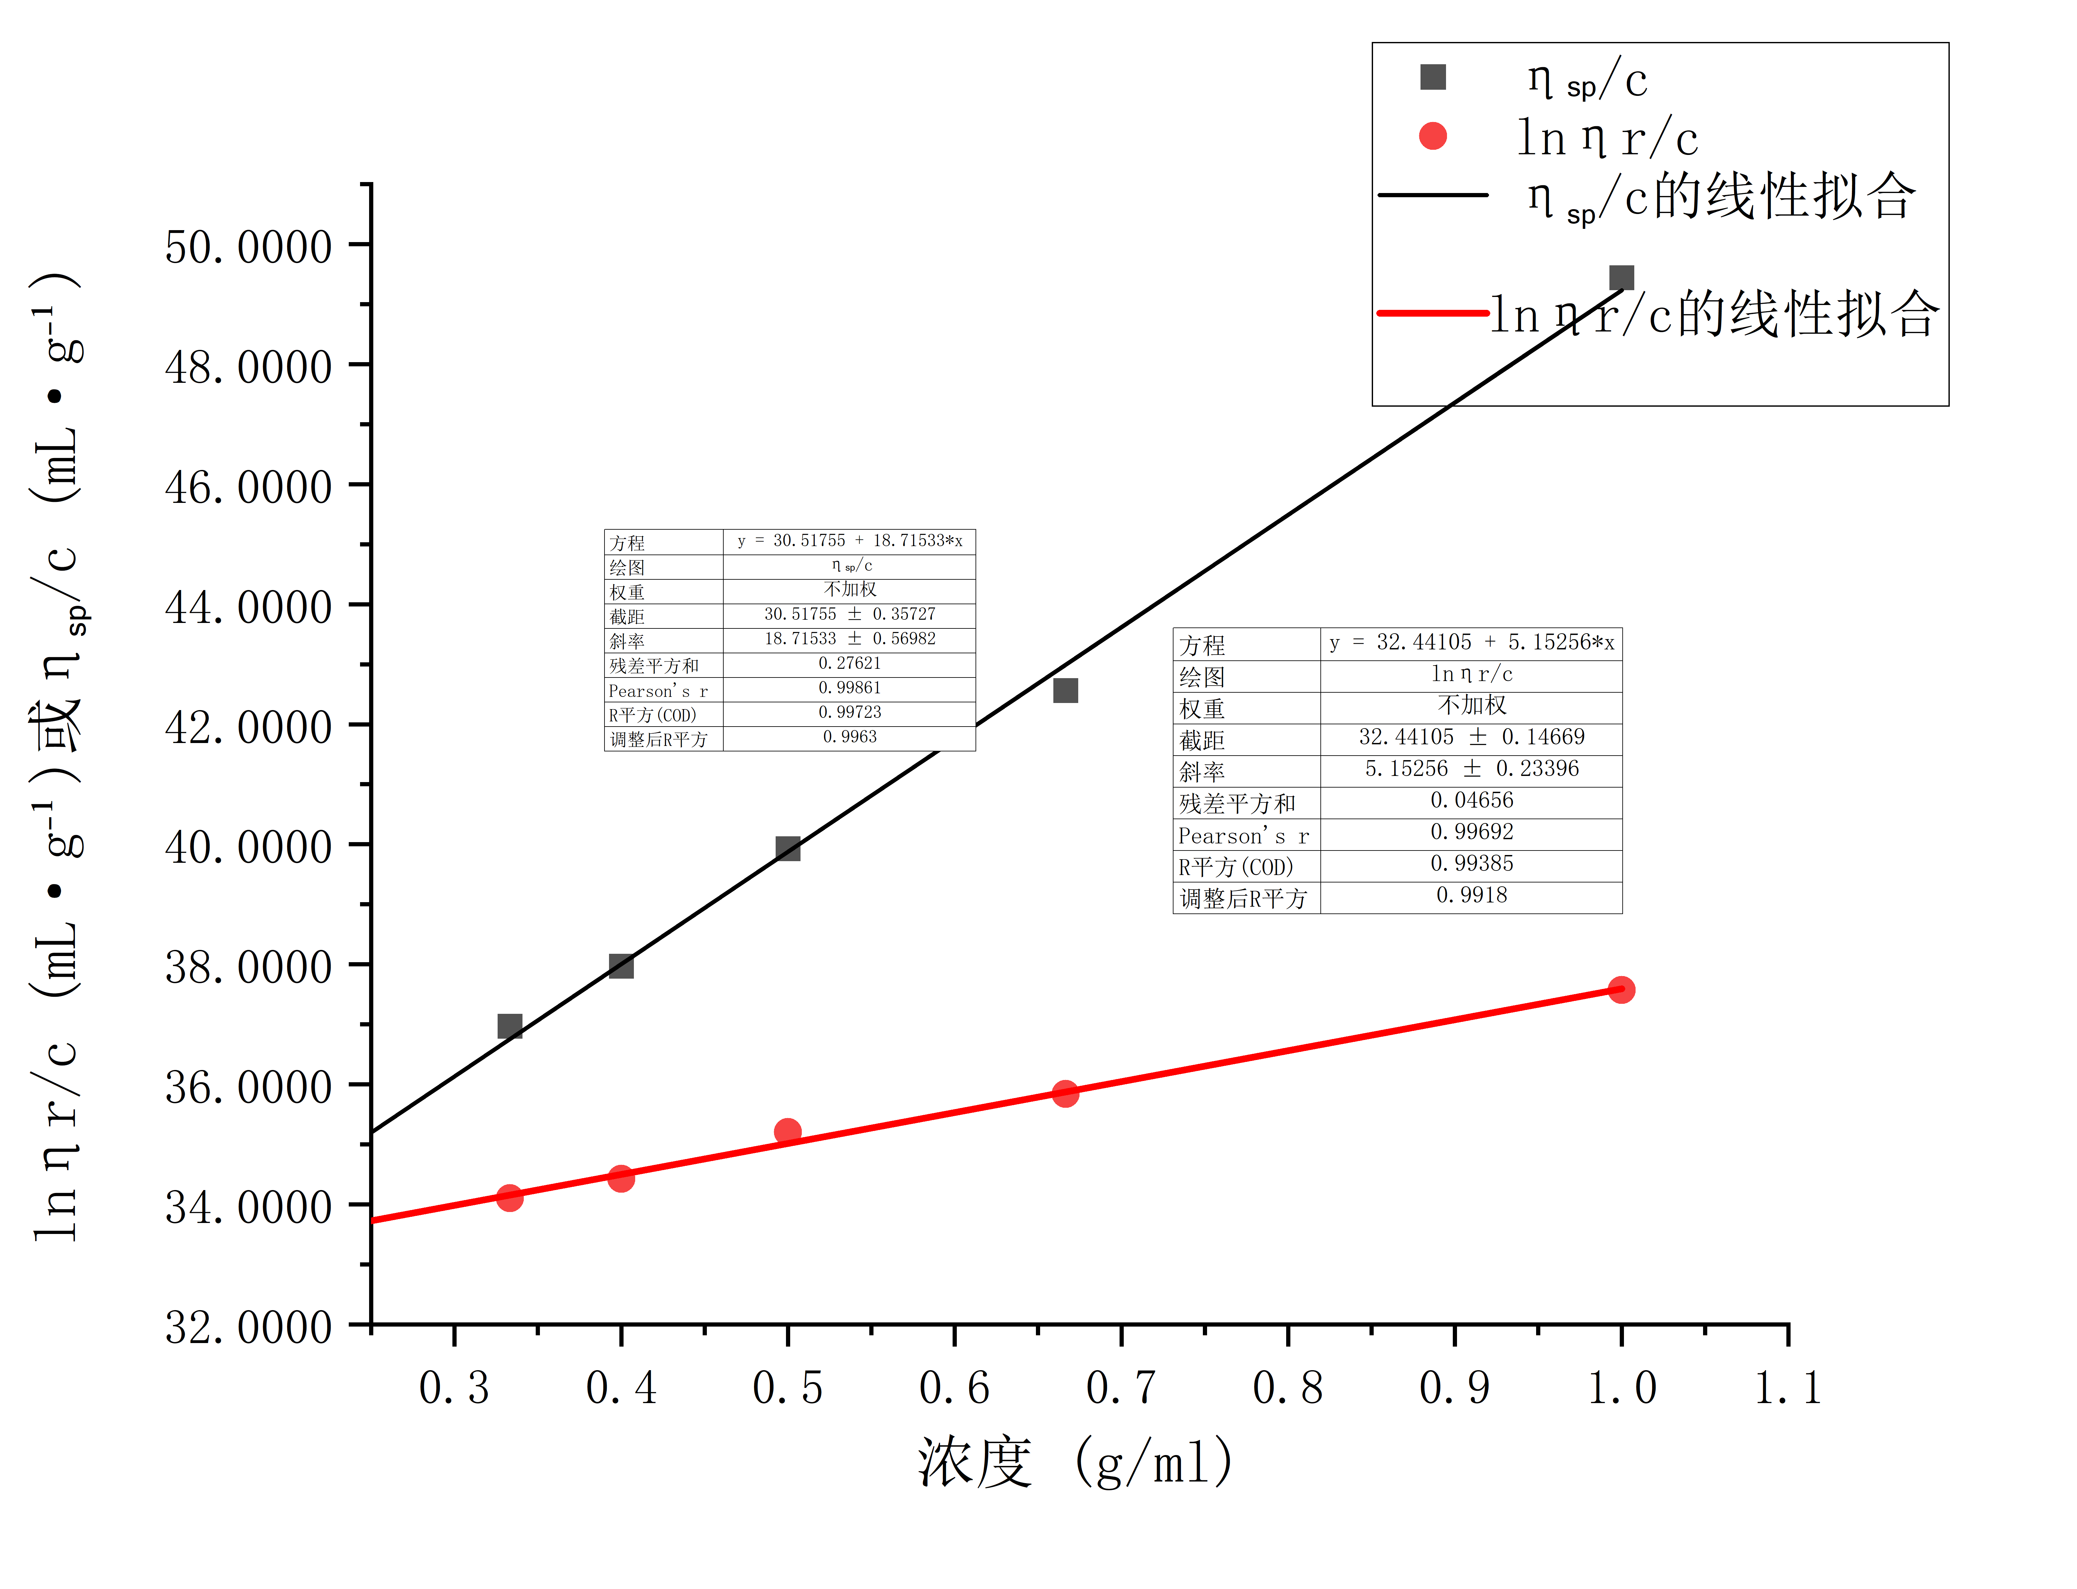
- 结果与讨论
4.1 结果
本实验利用乌氏粘度计测量得到了不同浓度下的流过时间，求算出ηₛₚ/c, lnηr/c等，进而计算出聚乙二醇的平均摩尔质量。
4.2 讨论
查阅网上相关资料，平均摩尔质量处于正常范围内。这里主要讨论为何作图的时候出现了两个正的斜率。由 Kraemer 方程 (下方的线): clnηr​​=[η]+β[η]²c这个斜率跟另一条线的斜率的关系，根据数学上的泰勒展开（因为ln(1+x)≈x−0.5​x²）：lnη_{r​}=ln(1+η_{sp​})≈η_{sp​}−0.5​η^{sp2​}，将这个关系代入上述两个方程并化简，理论上可以推导出一个极其重要的近似关系：﻿K′−β≈0.5. 对于多数处于良溶剂中、呈柔性链的理想高分子溶液，其 Huggins 常数 K′ 的经验值通常在 0.3∼0.4 之，也因此β的值应该会为负数。
但本实验最后测出来的斜率为正，为此我提出几种可能性：其一高分子可能发生了一定程度的缔合或缠结，但考虑到我们配置的初始溶液浓度不算特别高，这一点需要结合其他同学的数据交叉验证。另一种更可能的误差应该是来自纯溶剂流出时间t_{0​}，它的微小误差，对于整个实验都有相当大的影响。反思我实验的过程中，可能是由于清洗管壁的次数不够多。只冲洗了三遍，就进入了纯溶剂的测试。另一点具有相当影响的是在最后几组的测量中出现了一些气泡，这也导致了纯溶剂测试时的一些微小误差。
- 思考题

（1）试列举影响黏度准确测定的因素
温度:液体黏度是温度的强函数，尤其对于这回实验的高聚物溶液尤为敏感，温度每变0.1℃，黏度可变化1%以上。
操作和仪器:比如未完全垂直放置乌氏粘度计和由于抽提溶液等操作产生气泡。
样品:高聚物溶液配制浓度不准确、高聚物发生降解、溶剂挥发
（2）黏度测定为什么要保持温度恒定？
和第一个问题提及到的一样，这里依赖Mark-Houwink方程，但这是在恒温下建立的。温度变化会让导致K,α失效，无法准确计算摩尔质量。并且温度波动会改变高聚物的链构象，导致溶液黏度偏离真实值，无法准确表征分子链尺寸。
（3）乌氏黏度计的C管作用何在？本实验是否可去除C管？黏度计为什么要保持垂直？
不可以去除C管，C管是通气管，作用是使毛细管下端与大气相通，这使液柱的压力差仅由A管两刻度线之间的垂直液柱高度h决定，与B管的液面高度无关。要是去除C管，乌氏黏度计变为奥氏黏度计，液柱压力差由A、B两管的液面差决定，每次测定必须保证B管液面高度完全一致，否则压力差不同，流动时间t无法直接用于计算η。同时，我们实验是在黏度计内直接稀释溶液，去掉C管无法实现该操作，也无法保证测定的准确性。
不垂直的话，压力差就不是ρgh，流出时间变长，且会受到管壁额外摩擦力，破坏匀速流动，引入系统误差。
（4）本实验为什么是先测溶液，后测溶剂水？
是为了保证测溶液和溶剂时，毛细管的有效内径R完全一致。高聚物溶液中的高分子会吸附在毛细管内壁，使毛细管的有效内径R变小。由泊肃叶定律η正比于R^4，R的微小变化会导致黏度的巨大误差，因此必须保证测溶液和溶剂时的R完全相同。从浓到稀逐步稀释，可使毛细管内壁被高分子饱和吸附，此时再测纯溶剂，毛细管的有效R已稳定，与测溶液时的R一致。
（5）如何避免抽提溶液进入毛细管时产生气泡？
先将高聚物溶液充分摇匀、静置，让溶液中的气泡完全逸出；确保黏度计内壁干燥清洁，无残留气泡；将黏度计完全浸入恒温槽，达到热平衡后再操作，避免温度变化导致溶解气体析出形成气泡；操作时洗耳球缓慢匀速抽拉，有气泡轻敲管壁让气泡上浮。
（6）黏度法测高聚物摩尔质量有何优点和局限性？
优点:操作便捷，仪器简单，实验条件温和。可测定的摩尔质量区间宽（10^4~10^7 g/mol），覆盖绝大多数高聚物的摩尔质量范围。仅需少量样品即可测量。
局限性:相对方法，依赖标定，Mark-Houwink方程的K和α是特定高聚物-溶剂-温度体系的经验常数，必须通过绝对方法（光散射法、渗透压法）标定，无法直接得到绝对摩尔质量。仅能测定黏均摩尔质量，无法得到分子量分布。同第一个问题，这个方法的影响因素多，误差来源多，受环境影响大。对于其他的高聚物，比如交联高聚物等不适用。

